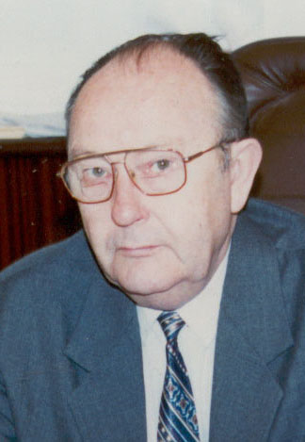
Афанасьєв Петро Іванович
Народився в 1936 році в селі 1-ше Засейм'я Мантуровського району Курської області в сім'ї колгоспника.
Трудову діяльність розпочав у 1955 році колгоспником колгоспу "Ленінський шлях" Тимського району Курської області. Потім служив у рядах Радянської Армії, навчався у Львівському політехнічному інституті. Після його закінчення працював інженером по експлуатації Луцької автобази Львівського автотресту "Головльвівбуд", потім - інструктором промислового відділу Луцького міськкому партії, директором міжобласної контори зрідженого газу експериментального заводу комунального устаткування. В 1973 році був обраний заступником голови Луцької міської Ради народних депутатів. З 1975 року він очолював картонно-руберойдовий завод імені ХХVІ з'їзду КПРС.
З жовтня 1984 року по лютий 1987 року перебував на посаді голови Луцького міськвиконкому.
Нагороджений орденом "Знак Пошани" та медаллю "За доблесну працю. На ознаменування 100-річчя з дня народження Володимира Ілліча Леніна".

